**Осанка** – это приобретенное человеком в процессе роста и развития привычное, непринужденное положение тела во время покоя и в движении. При хорошей **осанке мышцы**, удерживающие позвоночник в **правильном положении**, оптимально напряжены, голова и туловище удерживаются ровно, плечи на одном уровне и непременно немного отведены назад, спина прямая, живот подтянут, ноги в коленных суставах прямые.

**До 3-х лет важно сформировать у ребёнка правильный навык ходьбы и стояния**

* Вы не должны забывать, что правильно организованный двигательный режим, активная и разнообразная физическая деятельность ребёнка - это основа профилактики нарушений осанки
* Помните чем младше ребёнок, тем труднее ему стоять или сидеть «спокойно»
* Неправильные позы- основная причина нарушения осанки
* Изменять плохие привычки всегда сложнее, чем воспитывать хорошие.
* При выполнении упражнений важно, чтобы исходное положение тела не менялось, стояло или лежало ровно, голова не запрокидывалась, руки двигались симметрично, при поднимании ног следить, чтобы таз не отрывался от опоры и ребёнок не заваливался на бок.
* Важно научить ребёнка правильно дышать во время физических нагрузок. Дыхание должно осуществляться через нос, совершенно свободно, без напряжения
* Ребенок должен спать на ровной и твердой постели. Длина кровати должна быть больше роста ребенка на 20-25 см, чтобы можно было спать с вытянутыми ногами. Подушка не должна быть высокой и чрезмерно мягкой.

На протяжении дошкольного периода ребенка учат **правильно сидеть**, стоять, ходить в соответствующей позе. Приучая ребенка **правильно сидеть за столом**, перед ним ставят такие **требования:**

* голову держать вертикально или слегка наклонить вперед,
* плечи симметрично,
* локти свободно размещаются на столе,
* туловище вертикально,
* ноги в тазобедренных и коленных суставах под прямым углом, ступни полностью поставлены на пол.
* спина должна касаться спинки стула.

**Стоять следует прямо, но свободно тяжесть тела равномерно распределяется на обе ноги**

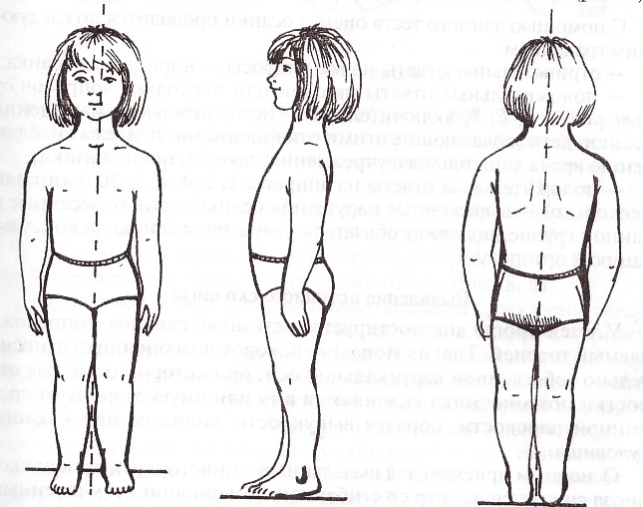

**При остальных манерах стояния формируется косое положение тела и искривление позвоночника**

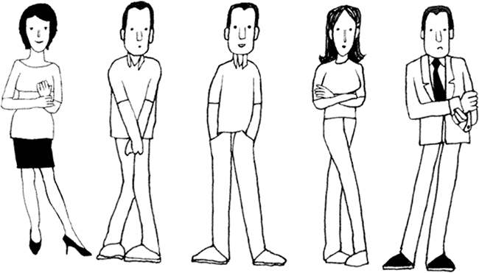

**Поза сидя имеет большое значение**. Важно чтобы ребёнок сидел прямо, не сгибая туловище, голова может быть слегка наклонена вперёд. Ноги упираются в пол всей стопой и согнуты в тазобедренных, коленных и голеностопных суставах под прямыми углами, спина должна опираться на спинку стула, а бедра лежать на двух третях сиденья.

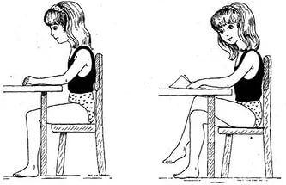правильная поза неправильная поза

**Важно:**  нельзя допускать, чтобы ребёнок сидел, положив одну ногу на другую в подражании взрослым, или убирал ноги под сиденье, так как под коленями проходят крупные кровеносные сосуды и в таких позах они пережимаются.

**Важно:** следить за надплечьями – они должны быть на одном уровне. Нельзя позволять ребёнку опираться на одну руку, поворачивая плечо при письме или рисовании. Это самая большая ошибка, которая формирует стойкую привычку и, как следствие, нарушение осанки, и часто сколиоз

Муниципальное Бюджетное Дошкольное образовательное учреждение центр развития ребёнка детский сад №53 «Росточек»

**Рекомендации для родителей**

**по профилактике**

**нарушения осанки детей**

**дома и в школе**

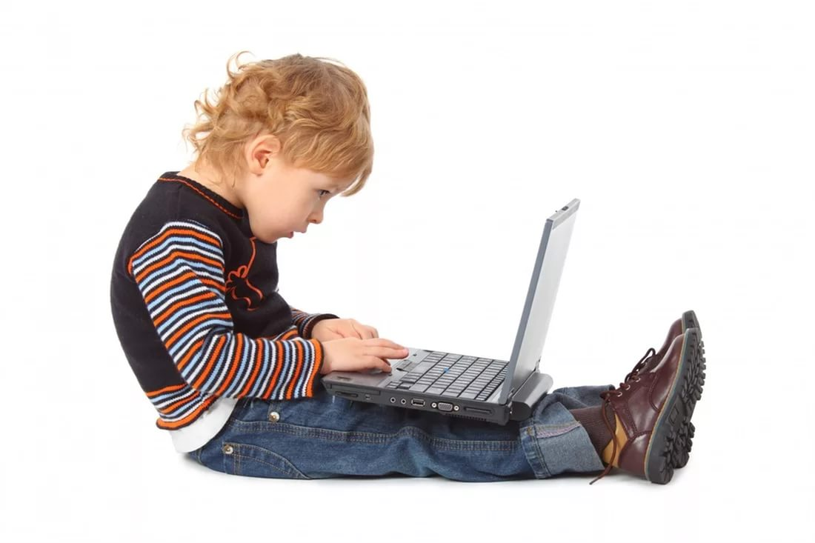

**Составитель: Пахомова Н.И.**